Ministrstvo za javno upravo

EVALVACIJA – OCENA ADMINISTRATIVNIH STROŠKOV

Uvedba eVloge za nakup subvencionirane študentsko oz. dijaško vozovnice preko eUprave

november, 2020
Organizacija: Ministrstvo za javno upravo
Datum kreiranja: 1.8.2020
Datum zadnje spremembe: 27.11.2020
Status dokumenta: končno poročilo
Avtor dokumenta: Služba za odpravo administrativnih ovir in boljšo zakonodajo

Kazalo vsebine_______________________________________________

ZBIRNI POVZETEK POROČILA 1-3
1 UVODNA POJASNILA 1-9
1.1. Namen, cilji evalvacije 1-9
2 IZHODIŠČA 2-11
2.1 Osnovni pojmi 2-11
2.2 Opredelitev konteksta 2-12
3 UPORABLJENA METODOLOGIJA 3-13
4 OPREDELITEV ZAKONODAJE, OBVEZNOSTI, ADMINISTRATIVNIH AKTIVNOSTI, POPULACIJE IN FREKVENCE 4-14
Korak 1: Opredelitev zakonodaje 4-14
Korak 2: Določitev informacijske obveznosti 4-15
Korak 3: Določitev administrativnih aktivnosti 4-15
Korak 4: Populacija in njena segmentacija 4-16
Korak 5: Določitev frekvence administrativnih aktivnosti ob dejanskem številu vlog ter pri oceni potencialnega števila 4-17
Korak 6: Določitev obstoja zunanjih stroškov 4-17
5 OPREDELITEV ELEMENTOV ADMINISTRATIVNIH STROŠKOV 5-18
Korak 1: Določitev stroškovnih parametrov 5-18
Korak 2: Določitev vira podatkov 5-18
6 ANKETA O UPORABI DIGITALNE VLOGE 6-19
6.1 Namen in cilj ankete 6-19
6.2 Metoda in izsledki ankete 6-19
7 IZRAČUN IN OCENA ADMINISTRATIVNIH STROŠKOV 7-25
8 ZAKLJUČEK 8-27

Kazalo tabel_______________________________________________

Tabela 1: Ocena skupnih dejanskih prihrankov ob uvedbi eVlog za subvencionirano vozovnico 1-3
Tabela 2: Ocena skupnih potencialnih prihrankov ob uvedbi eVlog za subvencionirano vozovnico 1-4
Tabela 3: Prikaz števila fizičnih vlog in eVlog 1-9
Tabela 4: Tortni prikaz števila eVlog v primerjavi s fizičnimi vlogami 1-9
Tabela 5: Dejanski skupni administrativni stroški obeh deležnikov za leta 2017/18, 2018/19, 2019/20 1-10
Tabela 6: Ocena potencialnih skupnih administrativnih stroškov obeh deležnikov za leta 2017/18 (dejansko stanje), 2018/19 (eVlog 30%), 2019/20 (eVlog 50%) 1-10
Tabela 7: Informacijske obveznosti in pripadajoče administrativne aktivnosti upravičenca do subvencionirane vozovnice 4-15
Tabela 8: Informacijske obveznosti in pripadajoče administrativne aktivnosti prevoznika 4-16
Tabela 9: Opredelitev populacije upravičencev do nakupa subvencionirane vozovnice in prevoznikov - dejansko število v primerjavi z oceno potencialnega števila 4-16
Tabela 10: Opredelitev stroškov na podlagi Enotne metodologije stroškov 5-18
Tabela 11: Analiza ankete – starost anketirancev 6-19
Tabela 12: Analiza ankete – status izobraževanja anketirancev 6-20
Tabela 13: Analiza ankete – prikaz deleža anketirancev, ki so že koristili subvencionirano vozovnico 6-21
Tabela 14: Analiza ankete – način oddaje vloge za subvencionirano vozovnico 6-21
Tabela 15: Analiza ankete – razmerje anketirancev, ki so oddali vlogo osebno ali elektronsko 6-22
Tabela 16: Analiza ankete – prepoznavnost spletnega portala eUprava med anketiranci 6-22
Tabela 17: Analiza ankete – pričakovanja anketirancev glede obveščanja o možnosti elektronskega vlaganja vlog 6-23
Tabela 18: Analiza ankete – razmerje anketirancev, glede poznavanja e-identitete 6-23
Tabela 19: Analiza ankete – razmerje anketirancev, ki so e-identiteto že uporabljali 6-24
Tabela 20: Ocena skupnih prihrankov po uvedbi eVloge za obdobje treh let 7-25

ZBIRNI POVZETEK POROČILA
Tabela 1: Ocena skupnih dejanskih prihrankov ob uvedbi eVlog za subvencionirano vozovnico

SKUPNI PRIHRANKI za leta 2017/18, 2018/19, 2019/20

ADMINISTRATIVNI STROŠKI pred uvedbo eVloge subvencionirane vozovnice |  | ADMINISTRATIVNI STROŠKI po uvedbi eVloge subvencionirane vozovnice | SKUPNI PRIHRANKI
1.747.670 € |  | 1.722.578 € | 25.092 €
na letni ravni |  | na letni ravni | na letni ravni
Na koga vplivajo spremembe
- državljane RS upravičence do subvencionirane vozovnice
- prevoznike
- Ministrstvo za infrastrukturo
- Ministrstvo za javno upravo ( Direktorat za informatiko in informacijsko družbo)
Kaj se je s spremembo pridobilo
- poenostavil in skrajšal se je postopek vlaganja Vlog
- ni potrebe po fizični oddaji vloge na prodajnem mestu
- prihranek na času, ker vse lahko opraviš na daljavo
- izogneš se čakanju na prodajnem mestu
- ni potrebno priložiti potrdila o šolanju
- manjša poraba papirja
- prihranek časa prevoznikom
- hitrejši in enostavnejši postopek do izdaje fizične kartice IJPP in nakup vozovnice
Kaj bo doseženo s spremembami
Upravičenci do subvencionirane vozovnice
- poenostavil in skrajšal se je postopek vlaganja Vlog in pridobitve subvencionirane vozovnice
- ni potrebe po fizični oddaji vloge na prodajnem mestu
- prihranek na času, ker vse lahko opraviš na daljavo
- izogneš se čakanju na prodajnem mestu
- manjša poraba papirja
- ni potrebno priložiti potrdila o šolanju
 | Stroški | Skupni prihranki | Znižanje stroškov v %
pred uvedbo | 1.395.542 € | 10.908 € | 0,01%
po uvedbi | 1.384.634 € | 10.908 € | 0,01%
Prevozniki
- manjša gneča na prodajnem mestu
- zmanjšanje stroškov poslovanja, ker se število fizičnih vlog zmanjša
- prihranek časa prevoznikom
- hitrejši in enostavnejši postopek do izdaje fizične kartice IJPP in vozovnice
- zmanjševanje administrativnega dela
 | Stroški | Skupni prihranki | Znižanje stroškov v %
pred uvedbo | 352.128 € | 14.184 € | 0,03%
po uvedbi | 342.833 € | 14.184 € | 0,03%
Tabela 2: Ocena skupnih potencialnih prihrankov ob uvedbi eVlog za subvencionirano vozovnico

PRIKAZ POTENCIALNEGA PRIHRANKA za leta:
- leto (dejansko stanje)
- leto (eVlog 30%)
- leto ( eVlog 50%)
ADMINISTRATIVNI STROŠKI pred uvedbo eVloge subvencionirane vozovnice |  | ADMINISTRATIVNI STROŠKI po uvedbi eVloge subvencionirane vozovnice | SKUPNI PRIHRANKI
1.747.670 € |  | 1.338.256 € | 409.415 €
na letni ravni |  | na letni ravni | na letni ravni
Na koga vplivajo spremembe
- državljane RS upravičence do subvencionirane vozovnice
- prevozniki
- Ministrstvo za infrastrukturo
- Ministrstvo za javno upravo ( Direktorat za informatiko in informacijsko družbo)
Kaj se je s spremembo pridobilo
- poenostavil in skrajšal se je postopek vlaganja Vlog
- ni potrebe po fizični oddaji vloge na prodajnem mestu
- prihranek na času, ker vse lahko opraviš na daljavo
- izogneš se čakanju na prodajnem mestu
- ni potrebno priložiti potrdila o šolanju
- manjša poraba papirja
- prihranek časa prevoznikom
- hitrejši in enostavnejši postopek do izdaje fizične kartice IJPP in nakup vozovnice
Kaj bo doseženo s spremembami
Upravičenci do subvencionirane vozovnice
- poenostavil in skrajšal se je postopek vlaganja Vlog in pridobitve subvencionirane vozovnice
- ni potrebe po fizični oddaji vloge na prodajnem mestu
- prihranek na času, ker vse lahko opraviš na daljavo
- izogneš se čakanju na prodajnem mestu
- manjša poraba papirja
- ni potrebno priložiti potrdila o šolanju
 | Stroški | Skupni prihranki | Znižanje stroškov v %
pred uvedbo | 1.395.542 € | 311.106 € | 22,30%
po uvedbi | 1.084.436 € | 311.106 € | 22,30%
Prevozniki
- manjša gneča na prodajnem mestu
- zmanjšanje stroškov poslovanja, ker se število fizičnih vlog zmanjša
- prihranek časa prevoznikom
- hitrejši in enostavnejši postopek do izdaje fizične kartice IJPP in vozovnice
- zmanjševanje administrativnega dela
 | Stroški | Skupni prihranki | Znižanje stroškov v %
pred uvedbo | 352.128 € | 98.308 € | 27,90%
po uvedbi | 253.820 € | 98.308 € | 27,90%
- SKUPNI DEJANSKI PRIHRANKI (od 2017/18 do 2019/20)

Upravičenci do subvencionirane vozovnice | 10.908 €
Prevozniki | 14.184 €
SKUPAJ | 25.092 €

- OCENA POTENCIALNIH PRIHRANKOV (1., 2. in 3. leto)

Ob predpostavki, da bi po prvem letu dejanskega števila uporabe eVlog, v drugem letu uporaba narastla na 30% in nato v zadnjem, tretjem letu že na 50% vseh vlog vloženih elektronsko, ocenjujemo da bi lahko bil znesek prihranka znatno višji.

Upravičenci do subvencionirane vozovnice | 311.106 €
Prevozniki | 98.308 €
SKUPAJ | 409.415 €

- VSEBINA SPREMEMB

Pogoj, da se upravičencu dodeli subvencioniran prevoz je, da predhodno izpolni obrazec Vloga za izdajo subvencionirane vozovnice (v nadaljevanju vloga). Do avgusta 2017 je bila edina možnost, da je upravičenec vlogo osebno vložil na prodajnem mestu prevoznika.

Dne 18.8.2017 je bil v Uradnem listu RS, št. 44/17 objavljen nov Pravilnik o izvajanju subvencioniranega prevoza. Spremembe pravilnika so se nanašale predvsem na uvedbo elektronske vloge (v nadaljevanju eVloga) preko portala eUprava in spletni nakup subvencionirane vozovnice.

eVloga se vloži v primeru oddaje nove vloge, podaljšanja veljavnosti vozovnice iz preteklega šolskega/študijskega leta, ob predpostavki, da se spreminjajo le podatki o šolskem/študijskem letu in letniku vpisa ter v primeru spremembe podatkov obstoječe elektronske vloge za tekoče šolsko/študijsko leto.

Sprememba eVloge je možna v primeru, da na obstoječo vlogo ni vezanih veljavnih vozovnic. Obstoječa vloga se avtomatsko prekliče po posredovanju spremembe vloge preko eUprave. Kadar so na vlogo še vezane veljavne vozovnice, jih mora upravičenec pred spremembo vloge preklicati na prodajnih mestih prevoznikov.
Postopek podaljšanja veljavnosti vozovnice iz preteklega leta z oddajo eVloge se izvede v primeru, da se podatki vloge (razen šolskega leta in letnika) za novo šolsko/študijsko leto niso spremenili. Upravičenec, ki odda eVlogo za podaljšanje vozovnice, obrazca v sklopu eUprave ne more spreminjati. Podatki vlog se preverjajo v informacijskem sistemu ministrstva in neustrezne vloge so zavrnjene. V kolikor vlagatelj dobi obvestilo, da je njegova vloga za podaljšanje neustrezna (ker se podatki ne ujemajo), mora izpolniti in oddati novo eVlogo.
eVlogi se lahko oddata tudi v primeru, ko upravičenec potrebuje mesečno vozovnico in vozovnico za 10 voženj na mesec, za vsako vrsto vozovnice posebej.
Oddaja eVloge ni možna v naslednjih primerih:
- kadar upravičenec opravlja praktično izobraževanje,
- kadar upravičenec na podlagi sklepa sodišča biva na več naslovih.
V teh primerih vlagatelj vlogo odda pisno z ustreznimi prilogami na prodajnih mestih prevoznikov.

Elektronsko oddana in odobrena vloga je pogoj za nakup subvencionirane vozovnice. Upravičenci, ki oddajo eVlogo in je le-ta odobrena, lahko s šifro vloge, ki jo prejmejo v sklopu obvestila preko eUprave, opravijo nakup subvencionirane vozovnice.
V primeru, da upravičenec, ki želi opraviti nakup vozovnice na prodajnem mestu in nima s seboj šifre vloge, lahko nakup izvede na podlagi predloženega osebnega dokumenta.
V kolikor so izbrana postajališča elektronske vloge neustrezna, lahko upravičenec na prodajnem mestu izpolni in podpiše pisno vlogo. Na pisni vlogi se izpolnijo podatki o postajališčih, ime in priimek upravičenca, podpis in šifra vloge. Drugih podatkov ni potrebno izpolnjevati. Naveden način spremembe podatkov se nanaša izključno na spremembe postajališč.
Za vse spremembe, ki so navedene v pravilniku (v primeru spremembe naslova bivanja, statusa, izobraževalnega programa ali izobraževalne ustanove upravičenca in vrste vloge) je potrebno na prodajno mesto predložiti novo vlogo.
Skladno z opisano spremembo je od 21. avgusta 2017 na portalu eUprava in spletnih straneh Ministrstva za javno upravo, Ministrstva za infrastrukturo in vseh prevoznikov povezava do e-Vloge (v nadaljevanju eVloga). Pogoj za vložitev eVloge je, da imaš e-identiteto (v imenu mladoletnih oseb lahko to storijo starši oz. zakoniti zastopniki, ki imajo e-identiteto in imajo otroke v moji eUpravi dodane kot »povezane osebe«).
Evalvacijsko poročilo je predvsem osredotočeno na spremembo načina vlaganja vlog ter prikaz potenciala, ki ga imamo s povečanjem števila eVlog.
- NA KOGA SO VPLIVALE SPREMEMBE

Upravičenec do subvencioniranega prevoza je vlagatelj, ki ima bivališče najmanj dva kilometra oddaljeno od kraja izobraževanja, v Republiki Sloveniji ali tujini ni v delovnem razmerju ali ne opravlja samostojne registrirane dejavnosti ali ni vpisan v evidenco brezposelnih oseb pri pristojnem organu ali ni poslovodna oseba gospodarske družbe ali direktor zasebnega zavoda in se izobražuje po veljavnih izobraževalnih in študijskih programih in iz evidenc ministrstva, pristojnega za izobraževanje, izhaja, da ima status:
- učenca, vzporedno vpisanega v strokovni del srednješolskega izobraževalnega programa,
- dijaka, skladno s predpisi, ki urejajo srednješolsko izobraževanje,
- osebe, ki se izredno izobražuje po programu osnovne šole za odrasle in programih poklicnega, strokovnega in splošnega srednješolskega izobraževanja ter višjega strokovnega izobraževanja, do dopolnjenega 26. starosti, če se ne izobražuje v skladu s predpisi o urejanju trga dela,
- študenta.

Registrirani športnik, ki je upravičenec do subvencionirane vozovnice, ne glede na razdaljo od kraja bivanja do kraja izobraževanja, ima pravico do brezplačne vozovnice za območje Slovenije, ki jo pridobi z nakupom subvencionirane vozovnice za relacijo od kraja bivališča do kraja izobraževanja.

Pod enakimi pogoji so do subvencionirane vozovnice upravičene tudi vlagatelji, ki se izobražujejo v zavodu za vzgojo in izobraževanje otrok in mladostnikov s posebnimi potrebami ter nimajo pravice do prilagojenega prevoza oseb s posebnimi potrebami. Ti upravičenci imajo pravico do subvencije prevoza v obliki prevoza za lastne potrebe ali posebnega linijskega prevoza, organiziranega v zavodu za vzgojo in izobraževanje otrok in mladostnikov s posebnimi potrebami, v kateri se izobražujejo.

Težje in težko gibalno ovirani študenti, ki so upravičenci do subvencionirane vozovnice, imajo v obdobju koriščenja subvencioniranega prevoza, pravico do brezplačnega prevoza oziroma brezplačnega prilagojenega prevoza od kraja bivališča do kraja izobraževanja in nazaj.

Pravico do brezplačnega prevoza uveljavlja upravičenec na podlagi vloge za pridobitev pravice do subvencioniranega prevoza. Upravičenec vlogi priloži obrazložen sklep o ugotovljeni težji ali težki gibalni oviranosti, ki ga skladno s svojimi internimi akti izda pristojna komisija posameznega visokošolskega zavoda, na katerega je upravičenec vpisan, ali zdravniško potrdilo o težji ali težki gibalni oviranosti.

O pravici do brezplačnega prilagojenega prevoza odloča ministrstvo. Upravičencu se zagotovi brezplačen prevoz z vozili javnega potniškega prometa ali prilagojenimi vozili za prevoz gibalno oviranih oseb. Če si upravičenec zagotovi lasten prevoz, je upravičen do povračila stroškov prevoza (kilometrina v višini 30 odstotkov cene neosvinčenega motornega 95 oktanskega bencina).

- KAJ OBSEGAJO SPREMEMBE

Vlagatelj mora pred izdajo subvencionirane vozovnice IJPP izvajalcu subvencioniranih prevozov predložiti vlogo za izdajo subvencionirane vozovnice. Vloga je dostopna na portalu subvencij http://subvencije.ijpp.si, na spletnih straneh ministrstva, pristojnega za promet, na spletnih straneh ministrstva, pristojnega za šolstvo, ministrstva, pristojnega za javno upravo, na prodajnih mestih oziroma spletnih straneh izvajalcev. Vloga vsebuje podatke o vlagatelju, podatke o statusu vlagatelja v obdobju koriščenja subvencije prevoza, ter podatke o relaciji oziroma relacijah prevoza. Upravičenec je pred spremembo lahko oddal vlogo ali osebno na prodajnih mestih izvajalcev subvencioniranih prevozov. Ob osebnem nakupu subvencionirane vozovnice IJPP mora vlagatelj tudi predložiti:
- veljavni osebni dokument,
- natisnjeno izpolnjeno in podpisano vlogo za izdajo subvencionirane vozovnice,

Največja sprememba je nadgradnja obstoječega sistema in sicer z možnostjo oddaje elektronske vloge preko spletnega portala E-UPRAVA, na povezavi: https://e-uprava.gov.si. Spletna vloga je korak naprej hitrejšemu postopku izdaje in nakupa subvencionirane vozovnice. Upravičenec lahko v nekaj korakih pridobi pravico do enotne vozovnice IJPP prek spleta.

Veljavna vloga za izdajo subvencionirane vozovnice v šolskem oziroma študijskem letu je lahko samo ena. Izjemoma lahko vlagatelj v šolskem oziroma študijskem letu predloži več vlog in sicer:
- kadar je v skladu s tretjim in četrtim odstavkom 114.b člena Zakona o prevozih v cestnem prometu, upravičen do subvencionirane vozovnice in vozovnice za deset voženj na mesec;
- v primeru opravljanja praktičnega izobraževanja, ki je del izobraževalnega procesa, pod pogojem, da vlagatelj predloži potrdilo vzgojno-izobraževalnega ali visokošolskega zavoda, iz katerega sta razvidna naslov, obdobje opravljanja praktičnega izobraževanja in število dni opravljanja praktičnega izobraževanja v tednu;
- v primeru, ko vlagatelj na podlagi sklepa sodišča prebiva na različnih naslovih.

O pravici do več subvencioniranih vozovnic odloča ministrstvo. Kadar ima upravičenec veljavnih več vlog, mora nakup in plačilo vozovnic izvesti za vsako vlogo posebej.

UVODNA POJASNILA

Namen, cilji evalvacije
Cilj evalvacije je bil opraviti analizo dejanskega stanja, ter v nadaljevanju prikazati oceno administrativnih razbremenitev za glavne deležnike v procesu pridobitve pravice do subvencionirane vozovnice. Iz tega razloga je bila evalvacija in ocena učinkov osredotočena predvsem na izračun prihrankov upravičencev do subvencionirane vozovnice in prevoznikov.
Z evalvacijo je bilo ugotovljeno, da se ob povečani uporabi eVlog zmanjšajo administrativni stroški obeh skupin deležnikov.
Glavni namen evalvacije je ovrednotiti potencialni prihranek pri upravičencih do subvencionirane vozovnice ob predpostavki večje uporabe eVlog.
Tabela 3: Prikaz dejanskega števila fizično oddanih vlog in eVlog

 | Fizična vloga | eVloga | Skupaj
vloge 17/18 | 91.474 | 3.810 | 95.284
vloge 18/19 | 91.179 | 3.698 | 94.877
vloge 19/20 | 90.323 | 3.949 | 94.272

Tabela 4: Tortni prikaz števila eVlog v primerjavi s fizičnimi vlogami

Iz podatkov (Tabela 3) lahko razberemo, da je dejanska uporaba eVlog, od uvedbe leta 2017, ostala na enaki ravni, število uporabnikov eVloge se z leti ne povečuje, kot je bilo pričakovano.
Iz tega razloga smo v evalvaciji izhajali iz ocene dejanskega prihranka v obdobju 2017/18, 2018/19 in 2019/2020. V nadaljevanju smo za isto obdobje s pomočjo simulacije povečanja števila eVlog pripravili izračun potencialnih prihrankov.
Rezultati izračuna so prikazali, da se na račun povečanja števila eVlog višina prihranka neprimerljivo zviša. Predpogoj za spremembo trenutne situacije je povečanje števila uporabnikov eVloge, kar pa bomo lahko dosegli zgolj z spremembo strategije obveščanja ciljne skupine (dijaki, študentje, udeleženci izobraževanja odraslih).

V okviru evalvacije je bila izvedena anonimna anketa, ki je bil izpolnjena s strani dijakov ter študentov in katere namen je bilo ugotoviti trenutno situacijo poznavanja načina vlaganja vlog za pridobitev subvencionirane vozovnice. Izsledki ankete bodo predstavljeni v nadaljevanju.
Cilj evalvacije je oceniti kvantitativne in kvalitativne učinke ob potencialni spremembi povečanja uporabe eVlog.
Tabela 5: Dejanski skupni administrativni stroški obeh skupin deležnikov za leta 2017/18, 2018/19, 2019/20

Informacijska obveznost (IO) | Administrativni stroški na letni ravni v EUR  PRED uvedbo spremembe |  | Administrativni stroški na letni ravni v EUR  PO uvedbi spremembe
Uvedba eVloge za pridobitev pravice do subvencionirane vozovnice | 1.747.670 € |  | 1.722.578 €

Tabela 6: Ocena potencialnih skupnih administrativnih stroškov obeh deležnikov za 3 leta; 1. leto (dejansko stanje), 2. leto (eVlog 30%), 3. leto (eVlog 50%)

Informacijska obveznost (IO) | Administrativni stroški na letni ravni v EUR  PRED uvedbo spremembe |  | Administrativni stroški na letni ravni v EUR  PO uvedbi spremembe
Uvedba eVloge za pridobitev pravice do subvencionirane vozovnice | 1.747.670 € |  | 1.338.256 €

IZHODIŠČA

Osnovni pojmi
- Vlagatelj ali vlagateljica je dijak, udeleženec izobraževanja odraslih ali študent, ki pred nakupom subvencionirane mesečne vozovnice izpolni vlogo za izdajo subvencionirane mesečne vozovnice.
- Subvencioniranje prevoza dijakov in študentov je zagotavljanje subvencij prevoza iz kraja stalnega ali začasnega prebivališča do kraja izobraževanja.
- Enotna vozovnica je izkazni dokument, ki ga izda organ JPP v elektronski ali listinski obliki in je lahko prenosljiv (ne imenska enotna vozovnica) ali neprenosljiv (imenska enotna vozovnica), na podlagi katerega imetnik uveljavlja pravico do sklenitve pogodbe o prevozu potnikov s katerim koli prevoznikom, vključenim v sistem enotne vozovnice, v okviru časovne veljavnosti enotne vozovnice.
- Sistem enotne vozovnice pomeni sistem izdaje, prodaje in uporabe enotne vozovnice in poravnave prevoznin na podlagi validacij, ki ga upravlja organ JPP, ki uporabnikom in izvajalcem javnega potniškega prometa omogoča sklenitev pogodbe o prevozu v različnih vrstah prometa ter finančne poravnave med izvajalci prevozov.
- Izvajalec je izvajalec gospodarske javne službe in subvencioniranega prevoza dijakov in študentov.
- Validacija pomeni registracijo vsakokratne uporabe enotne vozovnice, ki jo potnik izvede na validacijski napravi pred vstopom v vozilo ali ob vstopu vanj ali pri sprevodniku in s čimer je sklenjena pogodba o prevozu potnikov za posamezno vožnjo v okviru izbranega itinerarja ali voznega reda, kakor določa zakon, ki ureja izvajanje prevoznih storitev v železniškem prometu, in v skladu s pogoji izdane enotne vozovnice.
- Javni prevoz je prevoz, ki je pod enakimi pogoji dostopen vsem uporabnikom ali uporabnicam (v nadaljnjem besedilu: uporabnik) prevoznih storitev in se izvaja v komercialne namene.
- Organ JPP je ministrstvo, pristojno za promet.
- IJPP je Projekt integriranega javnega potniškega prometa Ministrstva za infrastrukturo.
- Kartica IJPP je elektronska čip kartica, ki omogoča uporabo enotne IJPP vozovnice.
- Enotna subvencionirana IJPP vozovnica je za upravičence iz 114.b člena Zakona o prevozih v cestnem prometu, pravica do subvencioniranega prevoza v okviru enotne IJPP vozovnice. Vključuje prevoz v javnem linijskem prevozu potnikov v cestnem prometu in železniškem prevozu ter v mestnem linijskem prevozu potnikov, kot je to določeno s pogodbo med upravljavcem mestnega linijskega prevoza potnikov in ministrstvom, pristojnim za promet.
- Portal e-uprava je enotni državni portal e-uprava, ki je vstopna točka do različnih informacij o državni in javni upravi.

Opredelitev konteksta
Upravičenci do subvencionirane vozovnice v javnem linijskem avtobusnem, železniškem in mestnem prometu, morajo za pridobitev te pravice predhodno oddati vlogo. Vlogo upravičenci v večini primerov oddajo na dva načina, fizično ali elektronsko. Namreč od 21. avgusta 2017 je na portalu eUprava in spletnih straneh Ministrstva za javno upravo, Ministrstva za infrastrukturo in vseh prevoznikov na voljo tudi povezava do digitalne vloge (v nadaljevanju eVloga). Pogoj za vložitev eVloge je e-identiteta (v imenu mladoletnih oseb lahko to storijo starši oziroma zakoniti zastopniki, ki imajo e-identiteto in imajo otroke v moji eUpravi dodane kot »povezane osebe«). Pri pripravi evalvacije je bilo ugotovljeno, da je razmerje med načinom vlaganja vlog (fizično ali elektronsko) v vseh treh obdobjih ostalo pravzaprav enako, 96 % je vlog, ki so bile oddane fizično na prodajnih mestih v primerjavi 4 % vlog, ki so bile oddane preko portala eUprava. Naše evalvacijsko poročilo je zato osredotočeno predvsem na spremembo načina vlaganja vlog ter prikaz potenciala, ki ga imamo s povečanjem števila eVlog. Za celovitejše razumevanje ciljne populacije, smo v sklopu evalvacije opravili tudi anketo, ki je v nadaljevanju podrobneje predstavljena.

Prikaz ocene administrativnih stroškov bo prikazal oceno potencialnega prihranka za obdobje treh let, na eni strani upravičencev do subvencionirane vozovnice ter na drugi strani prevoznikov. Opredelitev direktnih administrativnih bremen in s tem opredelitev prihranka, je opredeljen znotraj poglavja o administrativnih obveznostih.

UPORABLJENA METODOLOGIJA
Postopek izračuna in ocene administrativnih stroškov in bremen je bil izveden na podlagi Enotne metodologija za merjenje stroškov, ki jih zakonodaja povzroča subjektom (EMMS), ki je privzeta in prilagojena na podlagi mednarodne metodologije »Standard Cost Model: Measuring and Reducing Administrative Burdens for Businesses«, »Standard Cost Model for Citizens: User`s Guide for Measuring Administrative Burdens for Citizens«, potrjena s strani Vlade RS, in sicer 7. maja 2009.

Ključni pristop vrednotenja evalvacije je kvantitativna metoda za ocenjevanje in prikaz stroškovnega ter ekonomskega vidika vrednotenja. Evalvacija zajema tudi kvalitativno metodo vrednotenja, ki se navezuje na kvantitativno metodo vrednotenja v povezavi z razbremenitvijo samih deležnikov v procesu.
Metodologija EMMS opredeljuje različne vrste stroškov in sicer:
- Neposredne finančne stroške, ki so rezultat konkretne in neposredne obveznosti prenosa denarja vladi ali pristojnemu organu. Ti stroški niso povezani s potrebo po informaciji s strani vlade. Primeri neposrednih finančnih stroškov so davki, prispevki in globe.
- Posredne finančne stroške, ki so rezultat posredne obveznosti, ki jih zakonodaja določa subjektom. Razdelimo jih na dejanske posredne stroške in administrativne stroške.
- Dejanske posredne stroške, ki nastanejo, če predpis določa obvezen nakup nekega blaga zato, da so izpolnjeni pogoji predpisanih norm, ki jih določajo predpisi (npr. določena oprema, določen prostor, aparatura ipd.). So lahko enkratni (ko se opravi nakup), lahko pa se poleg enkratnega stroška pojavljajo tudi stroški vzdrževanja tega blaga, ki so stalni (npr. nakup filtra, ki ga določajo okoljskih predpisi je enkratni strošek, saj se filtri po navadi menjajo in ne vzdržujejo; po drugi strani pa oprema lahko zahteva stalno vzdrževanje oz. servis na določeno obdobje).

Administrativni stroški so stroški administrativnih aktivnosti, ki jih mora opraviti podjetje, posameznik ali druga organizacija, za zagotovitev potrebnih informacij, ki jih zahteva zakonodaja ali drugi predpisi. Tako opredeljeni stroški vključujejo poleg administrativnih bremen tudi stroške, ki bi jih imela podjetja ne glede na predpis. Celotni administrativni stroški so seštevek naslednjih stroškov posamezne administrativne aktivnosti:
- porabe časa za določeno aktivnost (ovrednoteno s plačilom za porabljen čas);
- izdatkov, ki so materialni stroški vezani na določeno aktivnost (npr. kopiranje, poštnina, obrazci, kuverte, programska oprema ipd.);
- možnih zunanjih stroškov (npr. stroški svetovalcev, stroški pridobivanja certifikata s strani zunanjega izvajalca ipd.).

Kot podporni element pri evalvaciji je bila izvedena tudi spletna anketa. Zasnovana je bila z namenom raziskave ciljne populacije (dijakov, študentov, udeleženci izobraževanja odraslih) o poznavanju uporabe digitalne vloge subvencionirane dijaške in študentske vozovnice preko portala eUprava.
Rezultati v anonimni anketi so nam bili v pomoč pri analizi uporabe elektronske Vloge na eUpravi in sicer v smislu ocene dejanskega stanja splošne informiranosti ciljne populacije ter hkrati izhodišče za možne izboljšave na tem področju.

OPREDELITEV ZAKONODAJE, OBVEZNOSTI, ADMINISTRATIVNIH AKTIVNOSTI, POPULACIJE IN FREKVENCE

Korak 1: Opredelitev zakonodaje

Naslov: | Zakon o prevozih v cestnem prometu  (Uradni list RS, št. 6/16 – uradno prečiščeno besedilo in 67/19)
EVA: | 2005-2411-0003
EPA: | 1072-IV
SOP: | 2006-01-5488
Naslov - ang.: | Road Transport Act
Organ sprejema: | Državni zbor RS
Datum sprejema: | 30.11.2006
Datum objave: | 14.12.2006
Datum začetka veljavnosti: | 29.12.2006

Naslov: | Pravilnik o dopolnitvah Pravilnika o izvajanju subvencioniranega prevoza  (Uradni list RS, št. 89/20)
EVA: | 2020-2430-0067
SOP: | 2020-01-1495
Naslov - ang.: | Rules amending the Rules on the provision of subsidised transport
Organ sprejema: | Državni zbor RS
Datum sprejema: | 19.06.2020
Datum objave: | 19.06.2020
Datum začetka veljavnosti: | 20.06.2020

Naslov: | Pravilnik o dopolnitvah Pravilnika o določanju cen subvencioniranega prevoza  (Uradni list RS, št. 101/20)
EVA: | 2020-2430-0068
SOP: | 2020-01-1861
Naslov - ang.: | Rules amending the Rules determining the prices of subsidised transport
Organ sprejema: | Državni zbor RS
Datum sprejema: | 29.06.2020
Datum objave: | 17.07.2020
Datum začetka veljavnosti: | 18.07.2020

Korak 2: Določitev informacijske obveznosti
Informacijska obveznost (IO) je obveznost izpolnjevanja zahtev, ki jih zakonodaja nalaga posameznim subjektom znotraj upravnega postopka. Obveznosti, ki so opredeljene v evalvacijskem poročilu se delijo na administrativne aktivnosti in jih je potrebno nadalje upoštevati pri izračunu administrativnih bremen in stroškov.
Med obveznosti se ne upoštevajo mejne obveznosti, kot je npr. pravica do pritožbe, saj ne gre za obveznost, ki je nujna, čeprav jo predpis omogoča. Pri izračunu administrativnih bremen in stroškov so se določile obveznosti, ki jih imajo posamezni deležniki.
V kolikor ima dijak, udeleženec izobraževanja odraslih ali študent izpolnjene pogoje za dodelitev pravice do subvencionirane vozovnice je njegova informacijska obveznost (IO), da predloži izpolnjeno vlogo osebno na prodajno mesto prevoznika oziroma, da izpolni eVlogo in pošlje po elektronski poti.
Informacijska obveznost izvajalcev subvencioniranih prevozov oziroma prevoznikov je, da v kolikor so izpolnjeni vsi pogoji, da izda Enotno subvencionirano vozovnico.

Deležnika za posamezne obveznosti v evalvaciji sta naslednja:
- upravičenci do subvencionirane vozovnice ter
- prevozniki.

Korak 3: Določitev administrativnih aktivnosti
Administrativna aktivnost je aktivnost, ki je potrebna za izvedbo posamezne IO. Administrativne aktivnosti so npr. priprava vloge, pošiljanje, pridobivanje dokazil, itd. V našem evalvacijskem poročilu so se nekatere administrativne aktivnosti z uvedbo eVloge spremenile oziroma poenostavile. Sama uvedba eVlog je predvsem vplivala na letno zmanjšanje fizičnih vlog, torej s tem zmanjšanje administrativnih aktivnosti.

Tabela 7: Informacijske obveznosti in pripadajoče administrativne aktivnosti upravičenca do subvencionirane vozovnice

Informacijska obveznost |  | Administrativne aktivnosti | Opis administrativne aktivnosti
UPRAVIČENCA DO SUBVENCIONIRANE VOZOVNICE |  | Administrativne aktivnosti | Opis administrativne aktivnosti
IO – 1 | IZPOLNITEV IN ODDAJA VLOGE ZA DODELITEV PRAVICE DO NAKUPASUBVENCIONIRANE VOZOVNICE | AA 1.1 | Izpolnitev vloge na e-Upravi
IO – 1 |  | AA 1.1.1 | Spletni nakup subvencionirane IJPP enotne vozovnice
IO – 1 |  | AA 1.2 | Tiskanje vloge
IO – 1 |  | AA 1.2.1 | Izpolnitev vloge
IO – 1 |  | AA 1.2.2 | Osebna dostava vloge na prodajno mesto
IO – 1 |  | AA 1.2.3 | Nakup subvencionirane enotne vozovnice na prodajnem mestu

Tabela 8: Informacijske obveznosti in pripadajoče administrativne aktivnosti prevoznika

Informacijska obveznost |  | Administrativne aktivnosti | Opis administrativne aktivnosti
PREVOZNIKA |  | Administrativne aktivnosti | Opis administrativne aktivnosti
IO – 2 | VNOS IN IZDAJA ŠIFRE VLOGE IN S TEM DODELITEV PRAVICE DO NAKUPA SUBVENCIONIRANE VOZOVNICE | AA 1.1 | Obdelava in vnos vloge v sistem na prodajnem mestu ter izdaja kartice in prodaja subvencionirane vozovnice

Korak 4: Populacija in njena segmentacija
Podatki o številu vloženih vlog in s tem posledično izdanih pravic do nakupa subvencionirane vozovnice, temeljijo na statistiki Ministrstva za infrastrukturo. Z avgustom 2017 se je na aplikaciji eUprava vzpostavila možnost oddaje elektronske vloge, zato smo se osredotočili na šolska obdobja 2017/18, 2018/20 ter 2019/20. Pri izračunu evalvacije smo upoštevali zgolj pozitivno odobrene vloge, ne pa tudi tiste, ki so bile morebiti zaradi neizpolnjevanja pogojev zavrnjene.

Vlogo za dodelitev subvencionirane vozovnice se lahko vloži na dva načina: elektronsko na eUpravi ali osebno. Fizično vlogo v imenu mladoletnih dijakov vložijo starši, lahko pa vlogo odda tudi mladoletni upravičenec sam, vendar morajo vlogo podpisati tudi starši. Za oddajo elektronske vloge vlagatelj (starš oz. upravičenec) potrebuje le e-identiteto, ki jo lahko brezplačno uredi na najbližji Upravni enoti (digitalno potrdilo ali smsPASS).
Za dijake in udeležence izobraževanja odraslih se prevozi subvencionirajo v obdobju od 1. septembra do 30. junija tekočega šolskega leta. Za študente se prevozi subvencionirajo od 1. oktobra do 30. junija tekočega študijskega leta. Študenti imajo v mesecih julij in september tekočega študijskega leta pravico do nakupa subvencionirane mesečne vozovnice za 10 voženj na mesec.

Populacija vezana na prevoznike se je po uvedbi eVloge spremenila oziroma zmanjšala. Storitev eUprave zaradi časovnega prihranka oziroma poenostavljenega postopka olajša nakup vozovnice uporabnikom javnega potniškega prometa s statusom dijaka, študenta ali udeleženca izobraževanja odraslih, zato se je število upravičencev, ki so svoj nakup subvencionirane vozovnice opravili osebno nekoliko zmanjšal. Pri primerjavi zadnjih treh šolskih obdobij, lahko rečemo, da uvedba eVloge na skupno število dodeljenih pravic do subvencionirane vozovnice ni vplivala.

Tabela 9: Opredelitev populacije upravičencev do nakupa subvencionirane vozovnice in prevoznikov - dejansko število v primerjavi z oceno potencialnega števila

ŠT. VLOG ZA PRIDOBITEV PRAVICE DO SUBVENCIONIRANE VOZOVNICE za 1., 2., in 3. leto
 | fizične vloge | eVloge | SKUPAJ
dejansko število | 272.976 | 11.457 | 284.433
ocena potencialnega števila 1. leto (dejansko stanje) 2. leto (eVlog 30%) 3. leto (eVlog 50%) | 205.024 | 79.409 | 284.433

Korak 5: Določitev frekvence administrativnih aktivnosti ob dejanskem številu vlog ter pri oceni potencialnega števila
Frekvenca administrativnih aktivnosti je 1, saj gre pri dodelitvi pravice do subvencionirane vozovnice za enkratni nakup.
Tudi po uvedbi eVlog, pravica do nakupa subvencionirane vozovnice ostaja enkrat letno. Z oceno povečanja števila eVlog želimo prikazati, da imamo iz naslova povečanja eVlog še neizkoriščen potencial prihranka, predvsem na račun administrativne razbremenitve.

Korak 6: Določitev obstoja zunanjih stroškov
V primeru naše evalvacije je bilo ugotovljeno, da so pri administrativnih aktivnostih nastali enkratni zunanjih stroški, ki so bili namenjeni nadgradnji aplikacije eUprava, z namenom vzpostavitve sistema aktivacije eVloge za pridobitev pravice do subvencionirane vozovnice. Enkratni strošek je po oceni Ministrstva za javno upravo, Direktorata za informacijsko družbo in informatiko, Urada za razvoj digitalnih rešitev znašal 40.000 EUR.

OPREDELITEV ELEMENTOV ADMINISTRATIVNIH STROŠKOV

Korak 1: Določitev stroškovnih parametrov
Strokovni parametri so določeni na podlagi enotne metodologije za merjenje stroškov in se uporabljajo za izračun administrativnih stroškov v spletni aplikaciji MSP test.
Na podlagi pogovorov z upravičenci in hkrati koristniki subvencionirane vozovnice ter na podlagi ocene strokovnih sodelavk iz Ministrstva za javno upravo, ki so bdele nad implementacijo eVloge na portalu eUprava, smo za vsako administrativno aktivnost določili parameter administrativnih stroškov v porabi časa v urah in minutah.

Tabela 10: Opredelitev stroškov na podlagi Enotne metodologije stroškov

urna postavka za zaposlenega bruto bruto plača VRS | 12,38 €
urna postavka za državljana - bruto bruto plača VRS | 6,98 €
A4 papir | 0,16 €

Korak 2: Določitev vira podatkov
Vire podatkov za oceno administrativnih stroškov lahko ločimo na vire za oceno potrebnega časa in izdatkov za opravljanje določenih aktivnosti in na vire za določitev velikosti populacije.
Pri oceni časa so bili podatki pridobljeni predvsem na podlagi izkušnje upravičencev subvencionirane vozovnice in strokovne ocene Ministrstva za javno upravo, Direktorata za informacijsko družbo in informatiko, Urada za razvoj digitalnih rešitev.
Zunanje podjetje IGEA d.o.o. je podal statistične podatke (na osnovi podatkov Ministrstva za infrastrukturo) glede velikosti populacije in sicer število fizičnih oz. eVlog.

ANKETA O UPORABI DIGITALNE VLOGE

Namen in cilj ankete
Eden izmed ciljev evalvacije je bil tudi raziskava splošne informiranosti ciljne skupine (dijakov, študentov ter udeležencev izobraževanja odraslih). Iz tega naslova smo v sklopu evalvacije opravili anonimno spletno anketo. Celotna anketa je zajemala 11 vprašanj, ki niso bila razdeljena po sklopih. Od 199 anketiranih oseb, jih je 62 odgovorilo na vsa zastavljena vprašanja.
Namen ankete je bil, da ugotovimo ali so dijaki, študenti in udeleženci izobraževanja odraslih dovolj informirani in zadovoljni z dostopnostjo eVloge na portalu eUprava, ter kakšna je njihova uporabniška izkušnja.
Anketo smo izvedli v času od 20.7.2020 do 9.8.2020. Menimo, da smo na ta način zbrali objektivne podatke o uspešnosti spletnega mesta, saj so tisti, ki so anketo izpolnili to storili prostovoljno in so si za izpolnitev ankete vzeli dovolj časa. Predstavljeni rezultati ankete bodo lahko v pomoč MZI in MJU – Sektorju za razvoj elektronskih storitev pri razvoju nadaljnjih aktivnostih eVloge na eUpravi.

Metoda in izsledki ankete
K sodelovanju smo povabili dijake in študente ter udeležence izobraževanja, ki morebiti imajo uporabniško izkušnjo z nakupom subvencionirane vozovnice in to predvsem z namenom raziskave ciljne populacije o poznavanju uporabe digitalne vloge subvencionirane dijaške in študentske vozovnice preko portala eUprava. Hkrati so bili vsi sodelujoči v anketi seznanjeni, da nam bodo izsledki v anketi v pomoč pri analizi uporabe elektronske vloge ter izhodišče za možne izboljšave elektronskih storitev. Udeležene osebe niso prejele nobenega denarnega ali drugačnega nadomestila za sodelovanje v anketi.
Rezultati so v nadaljevanju predstavljeni s kratkim povzetkom, celotna anketa pa je priloga te evalvacije.
Tabela 11: Analiza ankete – starost anketirancev

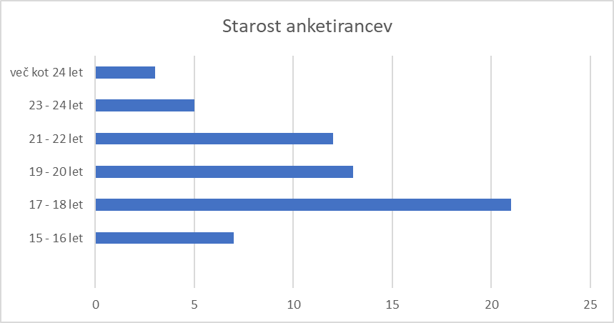
Starost sodelujočih, kar 75%, je bila v razponu od 17 do 22 leta. Iz tega podatka lahko razberemo, da so anketo v večini izpolnjevali dijaki v drugi polovici svojega izobraževanja ter študenti v prvi polovici svojega študija.
Naše predhodno predvidevanje utemelji tudi naslednji podatek, da je bila anketirana populacija porazdeljena predvsem med dijake in študente. V anketi ni sodeloval noben udeleženec izobraževanja odraslih, kar moramo upoštevati tudi pri nadaljnjih odgovorih, predvsem v smislu primerne promocije eVloge na eUpravi.

Tabela 12: Analiza ankete – status izobraževanja anketirancev

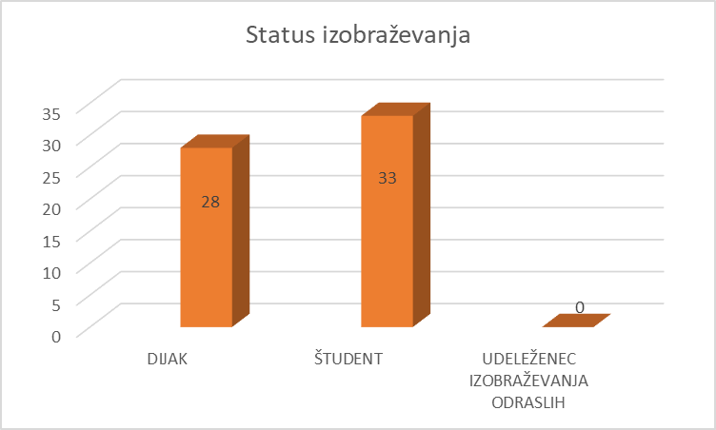

Večji del anketirancev, kar 89%, je izjavilo, da je v preteklem šolskem letu že koristilo subvencionirano dijaško ali študentsko vozovnico za javni linijski avtobusni, železniški in mestni promet. Za tistih 7 anketirancev, ki subvencionirane vozovnice ni koristilo pa ocenjujemo, da gre za bodoče dijake v starosti od 15 do 16 let, ki so bili v preteklem šolskem letu še v osnovnošolskem izobraževanju.

Tabela 13: Analiza ankete – prikaz deleža anketirancev, ki so že koristili subvencionirano vozovnico
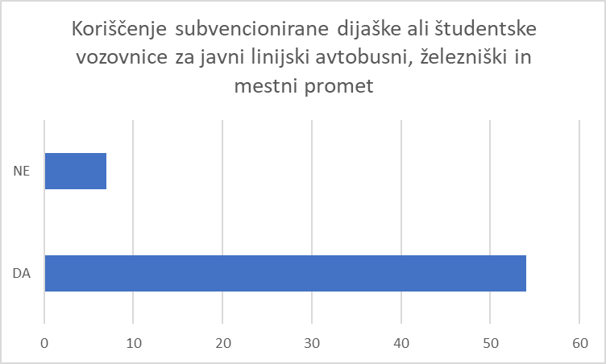
Na podlagi rezultatov ankete bi lahko sklepali, da največ sodelujočih, kar 61%, samih odda vlogo in opravi nakup subvencionirane vozovnice. V kolikor ob tem podatku upoštevamo tudi razmerje med statusi izobraževanja, lahko pridemo do zaključka, da večjemu delu dijakov še vedno pri urejanju nakupa subvencionirane vozovnice priskočijo na pomoč starši ali celo to opravilo namesto njih opravijo sami. Po drugi strani lahko predvidevamo, da si študentje v večini primerov to uredijo sami. Ena oseba – študent, je pod drugo zabeležila, da se vozi z avtomobilom.

Tabela 14: Analiza ankete – način oddaje vloge za subvencionirano vozovnico

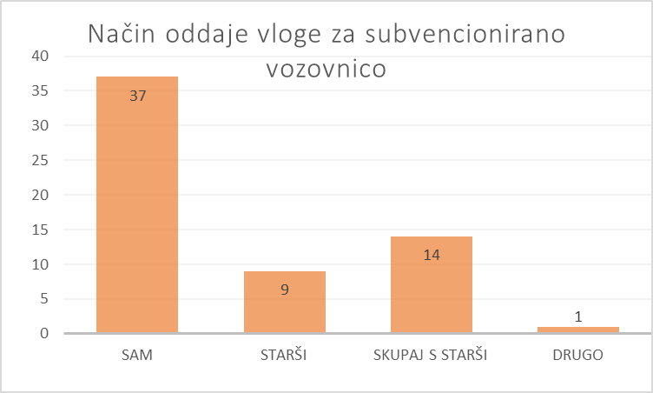

Pri vprašanju, kje je bila oddana vloga za nakup subvencionirane vozovnice, nam je razmerje med odgovori prikazalo realno stanje uporabe eVloge na eUpravi in kako velik prostor za izboljšave še imamo. Glede na podane odgovore je v prihodnje potrebno razmišljati o večji prepoznavnosti eVloge, saj je nadalje več kot 50% anketirancev odgovorilo, da še ni slišalo za spletni portal eUprava in kar 62% jih ne vedo, da bi se lahko z oddajo eVloge preko spletnega portala eUprava izognili čakanju v vrsti pri prevoznikih.
Tabela 15: Analiza ankete – razmerje anketirancev, ki so oddali vlogo osebno ali elektronsko
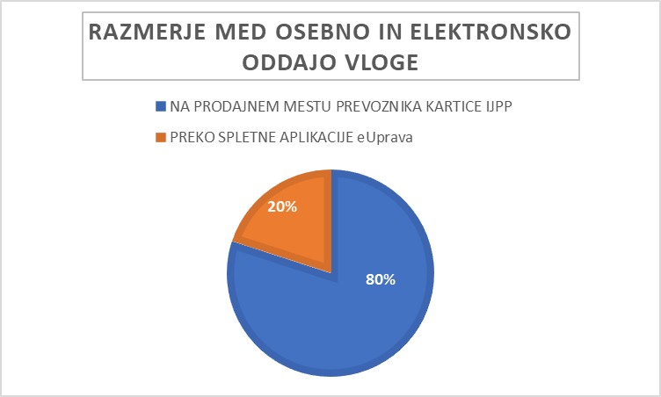
Pri nadaljnjem načrtovanju promocij eVloge, so nam bile koristne v anketi pridobljene informacije, ki s opredelile vzrok, zakaj dijaki oz. študenti še niso uporabili spletnega portala eUprava za oddajo Vloge subvencionirane vozovnice. Kar 52% sodelujočih še ni slišalo za portal eUprava, 30% je poznalo portal, a kljub temu ne uporablja. Zgolj 18% anketirancev se je opredelilo, da portal eUprava pozna in ga tudi uporablja.

Tabela 16: Analiza ankete – prepoznavnost spletnega portala eUprava med anketiranci
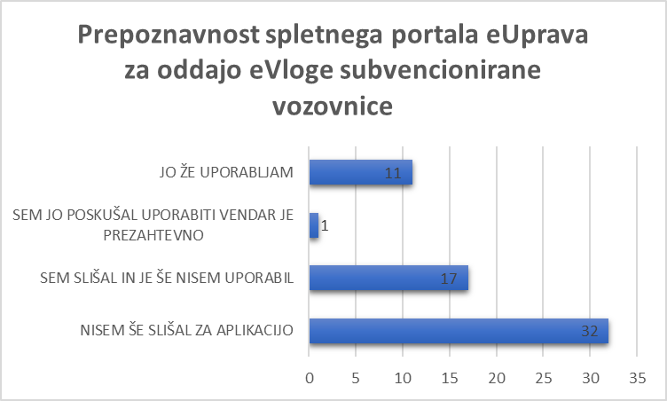
Slabih 50% sodelujočih bi pričakovalo večjo spletno informiranost glede uporabe eVloge. To informiranost bi lahko dosegli na spletnih mestih, kjer se ciljna populacija nahaja. V prvi vrsti so to šolske spletne strani in strani univerz. Hkrati, poleg spletne informiranosti igra v srednjih šolah in tudi v devetem razredu osnovnih šol poglavitno vlogo šolska svetovalna služba. Predlaga se tudi delitev zloženk na informativnih dnevih, predpostavljamo, da je ciljna populacija pred vstopom v novo obdobje bolj dovzetna za novosti in implementacijo le-teh.

Tabela 17: Analiza ankete – pričakovanja anketirancev glede obveščanja o možnosti elektronskega vlaganja vlog
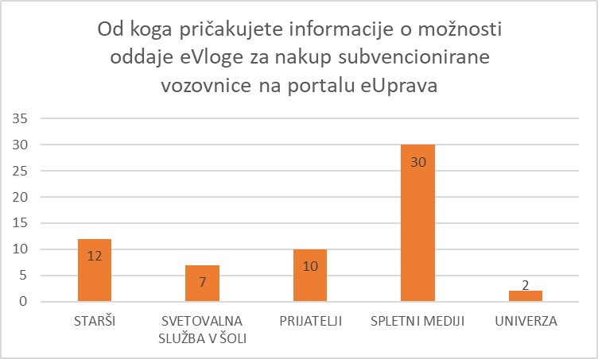
Za elektronski način oddaje digitalne vloge, ki je objavljena na portalu eUprava, uporabnik potrebuje e-identiteto (digitalno potrdilo ali smsPASS na mobilnem telefonu). V imenu mladoletnih oseb lahko to storijo tudi starši oz. zakoniti zastopniki, ki imajo digitalno potrdilo. Na podlagi razgovorov z mladimi smo ocenili, da mladi niso dovolj seznanjeni glede pridobitve in uporabe e-identitete. To tezo smo želeli preveriti tudi v anketi, ki nam je naša predvidevanja potrdila.

Tabela 18: Analiza ankete – razmerje anketirancev, glede poznavanja e-identitete
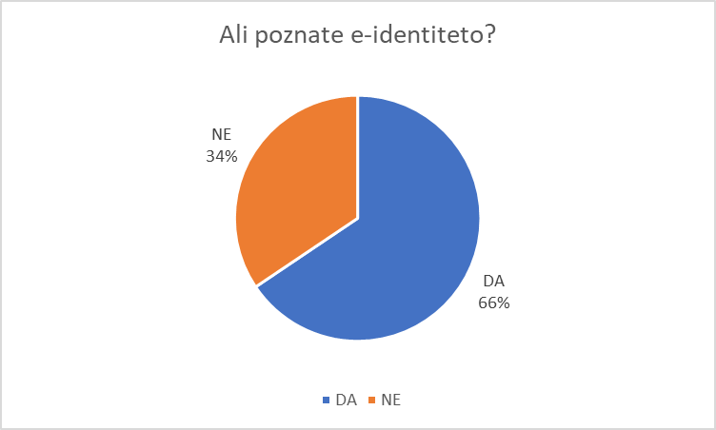

Tabela 19: Analiza ankete – razmerje anketirancev, ki so e-identiteto že uporabljali

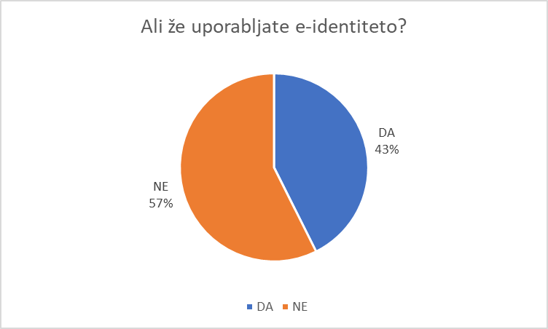

Rezultati ankete kažejo, da kar 34% ciljne populacije ne pozna e-identitete, kar jasno kaže na slabšo informiranost mladih v času digitalne dobe. 66% anketirancev se je opredelilo, da so seznanjeni z e-identiteto, vendar jo zgolj 43% uporablja tudi v praksi. Tisti, ki jo koristijo jo predvsem za zadeve povezane s študijem: oddajanje vlog za začasno prebivališče, oddajanje vlog za študentski dom, za štipendijo, za prijavo na fakulteto, za pridobitev dodatka za študente v času COVID-19, ipd.
Ocenjujemo, da glavnina dijakov pravzaprav ne pozna e-identitete ter njegove vloge pri varnem elektronskem poslovanju z državnimi organi. Menimo, da je sedaj v obdobju digitalizacije, ko se poskuša vse večji del administrativnih opravil z državnimi organi digitalizirati, ključnega pomena, da se izobraževanje prične že pri mladih. Ocenjujemo, da bi bil najbolj učinkovit pristop informiranja mladih preko izobraževalnih ustanov, preko vzgojno izobraževalnih procesov, na način, da so vsi dijaki in študenti obveščeni, da lahko za e-identiteto zaprosi vsak mladostnik starejši od 15 let in da je pridobitev e-identitete brezplačna. Potreben je le obisk najbližje upravne enote, kjer z predložitvijo osebnega dokumenta oddaš vlogo za pridobitev e-identitete.

IZRAČUN IN OCENA ADMINISTRATIVNIH STROŠKOV
Postopek ocene administrativnih stroškov in administrativnega bremena temelji na izračunih posamezne aktivnosti, na katere vpliva pridobitev pravice do subvencionirane vozovnice. Učinek implementacije eVloge je prikazan za obe skupini deležnikov in sicer z vidika opravljanja informacijskih obveznosti in s tem pripadajočimi administrativnimi aktivnostmi. Z oceno učinkov je prikazano 3-letno obdobje, v katerem je zajeto dejansko število fizičnih vlog in eVlog na eni strani ter naša ocena potencialnih prihrankov na drugi strani.
V tabeli, ki sledi, gre za prikaz ocene potencialnih prihrankov ob predpostavki povečanja uporabe eVloge. Podatek, kjer so navedeni administrativni stroški pred uvedbo eVloge, gre dejansko za upoštevanje 3-letnega realnega stanja uporabe eVloge. Desno temu sledijo administrativni stroški po uvedbi eVloge, tam pa smo ocenili potencialni prihranek ob predpostavki povečanja uporabe. Za prvo leto delovanja eVloge, šolsko leto 2017/18 smo upoštevali dejansko stanje, to pomeni zgolj 4% upravičencev se je poslužilo oddaje eVloge. Za drugo šolsko leto smo ocenili, da bi lahko, ob pravem informiranju ciljne skupine dosegli, da bi 30% upravičencev oddalo svojo vlogo z eVlogo. V tretjem šolskem letu, po dveh letih delovanja eVloge in od dejstvu, da gre za postopek, ki bi upravičencem znatno olajšalo njihovo obveznost smo ocenili, da če bi bila ciljna populacija pravočasno in dovolj obveščena, da bi se lahko te poti poslužilo kar 50% upravičencev do subvencionirane vozovnice.
Pri izračunu ocene administrativnega bremena smo se osredotočili na ovrednotenje časa, ki ga posamezni deležnik potrebuje za realizacijo administrativne aktivnosti.
V evalvaciji so zajeti tudi vsi konkretni izdatki, ki nastanejo pri določeni administrativni aktivnosti.
Tabela 20: Ocena skupnih prihrankov po uvedbi eVloge za obdobje treh let

PRIKAZ POTENCIALNEGA PRIHRANKA za leta: 1. leto (dejansko stanje)
2. leto (eVlog 30%)
3. leto ( eVlog 50%)
ADMINISTRATIVNI STROŠKI pred uvedbo eVloge subvencionirane vozovnice |  | ADMINISTRATIVNI STROŠKI po uvedbi eVloge subvencionirane vozovnice | SKUPNI PRIHRANKI
1.747.670 € |  | 1.338.256 € | 409.415 €
na letni ravni |  | na letni ravni | na letni ravni
Na koga vplivajo spremembe
- državljane RS upravičence do subvencionirane vozovnice
- prevozniki
- Ministrstvo za infrastrukturo
- Ministrstvo za javno upravo ( Direktorat za informatiko in informacijsko družbo)
Kakšne spremembe so uvedene
- poenostavil in skrajšal se je postopek vlaganja Vlog
- ni potrebe po fizični oddaji vloge na prodajnem mestu
- prihranek na času, ker vse lahko opraviš na daljavo
- izogneš se čakanju na prodajnem mestu
- ni potrebno priložiti potrdila o šolanju
- manjša poraba papirja
- prihranek časa prevoznikom
- hitrejši in enostavnejši postopek do izdaje fizične kartice IJPP in nakupu vozovnice
Kaj bo doseženo s spremembami
Upravičenci do subvencionirane vozovnice
- poenostavil in skrajšal se je postopek vlaganja Vlog in pridobitve subvencionirane vozovnice
- ni potrebe po fizični oddaji vloge na prodajnem mestu
- prihranek na času, ker vse lahko opraviš na daljavo
- izogneš se čakanju na prodajnem mestu
- manjša poraba papirja
- ni potrebno priložiti potrdila o šolanju
 | Stroški | Skupni prihranki | Znižanje stroškov v %
pred uvedbo | 1.395.542 € | 311.106 € | 22,30%
po uvedbi | 1.084.436 € | 311.106 € | 22,30%
Prevozniki
- manjša gneča na prodajnem mestu
- zmanjšanje stroškov poslovanja, ker se število fizičnih vlog zmanjša
- prihranek časa prevoznikom
- hitrejši in enostavnejši postopek do izdaje fizične kartice IJPP in vozovnice
- zmanjševanje administrativnega dela
 | Stroški | Skupni prihranki | Znižanje stroškov v %
pred uvedbo | 352.128 € | 98.308 € | 27,90%
po uvedbi | 253.820 € | 98.308 € | 27,90%

Skupni ocenjeni administrativni stroški za obe skupini deležnikov, pred uvedbo eVloge 1.747.670 EUR.
Skupni ocenjeni administrativni stroški za obe skupini deležnikov, po oceni uvedbi eVloge, upoštevajoč našo oceno uporabe eVloge, 1.338.256 € EUR.

ZAKLJUČEK
Država v veliki meri subvencionira ceno vozovnice za vse tiste dijake, študente in udeležence izobraževanja odraslih, ki izpolnjujejo za to pravico zahtevane pogoje. Dolžnost upravičencev do subvencionirane vozovnice je, da morajo zanjo zaprositi pred začetkom svojega šolskega oziroma študijskega leta. Pogoj za pridobitev je prehodno izpolnjena in poslana vloga.
Od avgusta 2017, se je pri načinu vlaganja vlog uvedla velika sprememba, poleg osebnega vlaganja vlog, je od možna tudi oddaja eVloge preko spletnega portala eUprava. Upravičenec z e-identiteto vstopi v portal eUprava, na ta način izkazuje svojo identiteto, nadalje je postopek v primerjavi z izpolnjevanjem fizične vloge, zelo poenostavljen. Vlagatelju v eVlogo ni potrebno vnesti svojih osebnih podatkov, le-ti se namreč samodejno pridobijo iz državnih registrov. Vlagatelj mora samo izpolniti vstopno in izstopno postajo avtobusa ali vlaka. Po odobritvi, vlagatelj prejme kodo, s katero lahko nadaljuje nakup vozovnice na spletni strani prevoznika. Vozovnica se samodejno naloži na njegovo kartico ob prvi validaciji na prevoznem sredstvu.
Nadalje ugotavljamo, da je razmerje med osebnim in elektronskim vlaganjem eVloge na eUpravi, po treh letih delovanja tako rekoč ostalo nespremenjeno. 96% je bilo vlog, ki so bile oddane osebno na prodajnih mestih, 4% vlog je bilo oddanih preko portala eUprava.
Tudi porazdelitev populacije uporabnikov subvencionirane vloge (dijaki, študentje in udeleženci izobraževanja odraslih) tekom vseh treh obdobij ostaja skoraj enaka. Dijaki predstavljajo 62% populacije, 36% je študentov ter 2% je udeležencev izobraževanja odraslih.
Pomembna ter pričakovana je tudi ugotovitev, da je med celotno populacijo študentov uporaba subvencionirane vozovnice manjša kot pri dijakih. Pri študentih uporablja subvencionirano vozovnico med 57% - 58% študentov. Pri dijakih pa je koriščenje subvencionirane vozovnice med 79% – 80%.
Preseneča pa dejstvo, da je uporaba eVloge pri populaciji dijakov tekom treh obdobij upadla. V prvem letu delovanja v letu 2017/18 je bila uporaba eVloge pri dijakih večja, kot pri študentih. Razmerje se je v naslednjih dveh letih obrnilo v prid študentov. Kar nakazuje na dejstvo, da je informiranost dijakov prenizka. Ker pa v primerjavi s študenti več dijakov uporablja subvencionirano vozovnico, je informiranost te populacije ključnega pomena.
Da bi lahko bolje razumeli trenutno stanje uporabe eVloge smo v sklopu evalvacije izvedli tudi anketo, katere izsledki izpostavljajo prvo oviro in sicer, da 52% ciljne populacije še ni slišalo za portal EUprava, 30% je poznalo portal vendar ga ne uporablja. Zgolj 18% anketirancev se je opredelilo, da portal eUprava pozna in ga tudi uporablja. Druga ovira, ki smo jo zaznali v anketi je, da so mladi, kljub dobi digitalizacije v kateri živijo, premalo informirani glede e-identitete. Namreč, kar 34% ciljne populacije ne pozna e-identitete, kar jasno kaže na slabšo informiranost mladih v času digitalne dobe. 66% anketirancev se je opredelilo, da so seznanjeni z e-identiteto, vendar jo zgolj 43% uporablja tudi v praksi. Tisti, ki jo koristijo jo predvsem za zadeve povezane s študijem: oddajanje vlog za začasno prebivališče, oddajanje vlog za študentski dom, za štipendijo, za prijavo na fakulteto in za pridobitev dodatka za študente za covid-19.
Menimo, da bi lahko bila ob ciljno orientiranem marketingu uporaba eVloge znatno višja, zato predlagamo, da pri nadaljnjem načrtovanju promocij vzame v obzir tudi izsledke iz analize. Glede na pričakovanja ciljne populacije se moramo marketinško osredotočiti na splet ter na izobraževalne institucije, namreč to so mesta, kjer mladi pričakujejo informacije.
Z evalvacijo smo želeli prikazati, koliko potencialnega prihranka bi neka pričakovana rast uporabe elektronske vloge lahko prinesla, tako upravičencem, kot prevoznikom. Ključni pristop vrednotenja v evalvaciji je bila kvantitativna metoda ocenjevanja in s tem prikaz stroškovnega ter ekonomskega vidika vrednotenja. Po kvantitativni metodi se je naredila analiza stroškov po deležnikih informacijske obveznosti, pri čemer se je ovrednotil čas, potreben za izvedbo posamezne aktivnosti ter število populacije, ki je vključena v aktivnosti. K izračunu so upoštevani tudi vsi dodatni izdatki, ki nastanejo pri izvedbi posamezne aktivnosti.
Izbrana metoda vrednotenja je v procesu evalvacije pokazala, da bi lahko bili, ob predvideni rasti uporabe eVloge skupno ocenjeni prihranki, tako upravičencev do subvencionirane vozovnice, kot prevoznikov, 409.415 EUR na 3-letni ravni. Ob tem je potrebno tudi upoštevati vrednost začetne investicije projekta implementacije eVloge, ki je znašal 40.000 EUR.
Izpostavili bi kvalitativni učinek uvedbe elektronske vloge, saj gre predvsem pri upravičencih do subvencionirane vozovnice za poenostavitev procesa vlaganja vlog in s tem tudi prihranek časa.
K evalvaciji je priložena Priloga1 - primer ankete.

